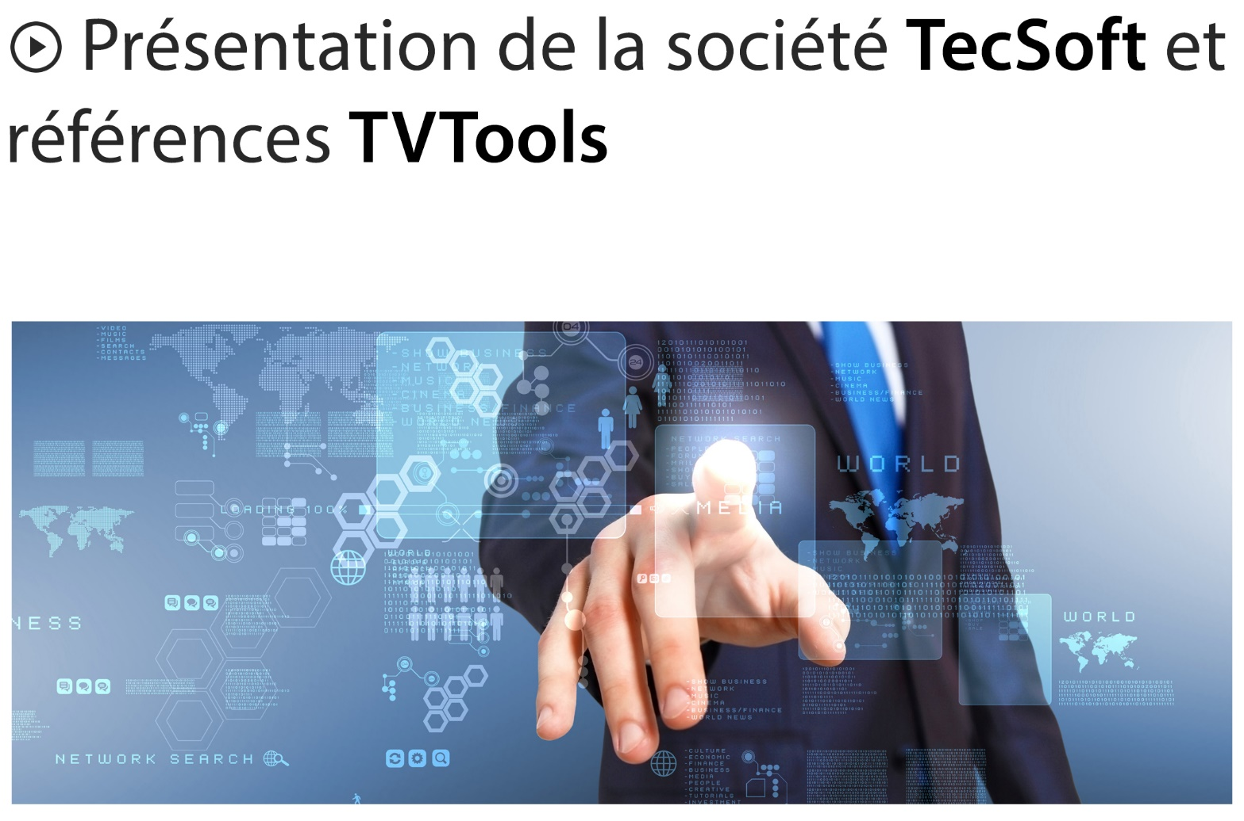

Depuis 1986, TECSOFT a développé des compétences reconnues dans deux principaux domaines :
- L'intégration informatique dans les technologies réseaux et les outils de communication numérique.
- Le développement de solutions destinées aux chaînes de télévision locales et à l'affichage dynamique.

Notre équipe est essentiellement articulée autour d'une structure technique composée de quatre multi-spécialistes chargés de l'intégration hardware et software de nos produits ainsi que du suivi après-vente et de trois ingénieurs système certifiés "MCSA, MCTS" et "Microsoft Certified System Engineer", présents depuis nos débuts, aux compétences toujours maintenues au meilleur niveau par une formation permanente extrêmement rigoureuse.

Nos trois ingénieurs certifiés sont spécifiquement chargés de nos préconisations en architecture et en optimisation de réseaux, tant en terme de veille technologique, que de la validation et du suivi de nos solutions et systèmes.
Notre souci permanent d'offrir une qualité sans faille et une fiabilité de haut niveau a dicté nos choix de composants et nous a valu, en retour, la reconnaissance des fabricants leaders qui ont, depuis de nombreuses années, reconnu notre professionnalisme à travers leurs accréditations.

La pérennité et la croissance de notre société ont été rendues possibles, depuis maintenant plus de trente ans, grâce à une hyperspécialisation et une très forte adaptabilité aux méthodologies et techniques avancées de l'informatique et des solutions multimédia.
Les trois domaines d'activités dans lesquels nous avons plus particulièrement investi, nous ont permis de générer de nombreuses références dont nous vous communiquons, ci-après, quelques-unes :

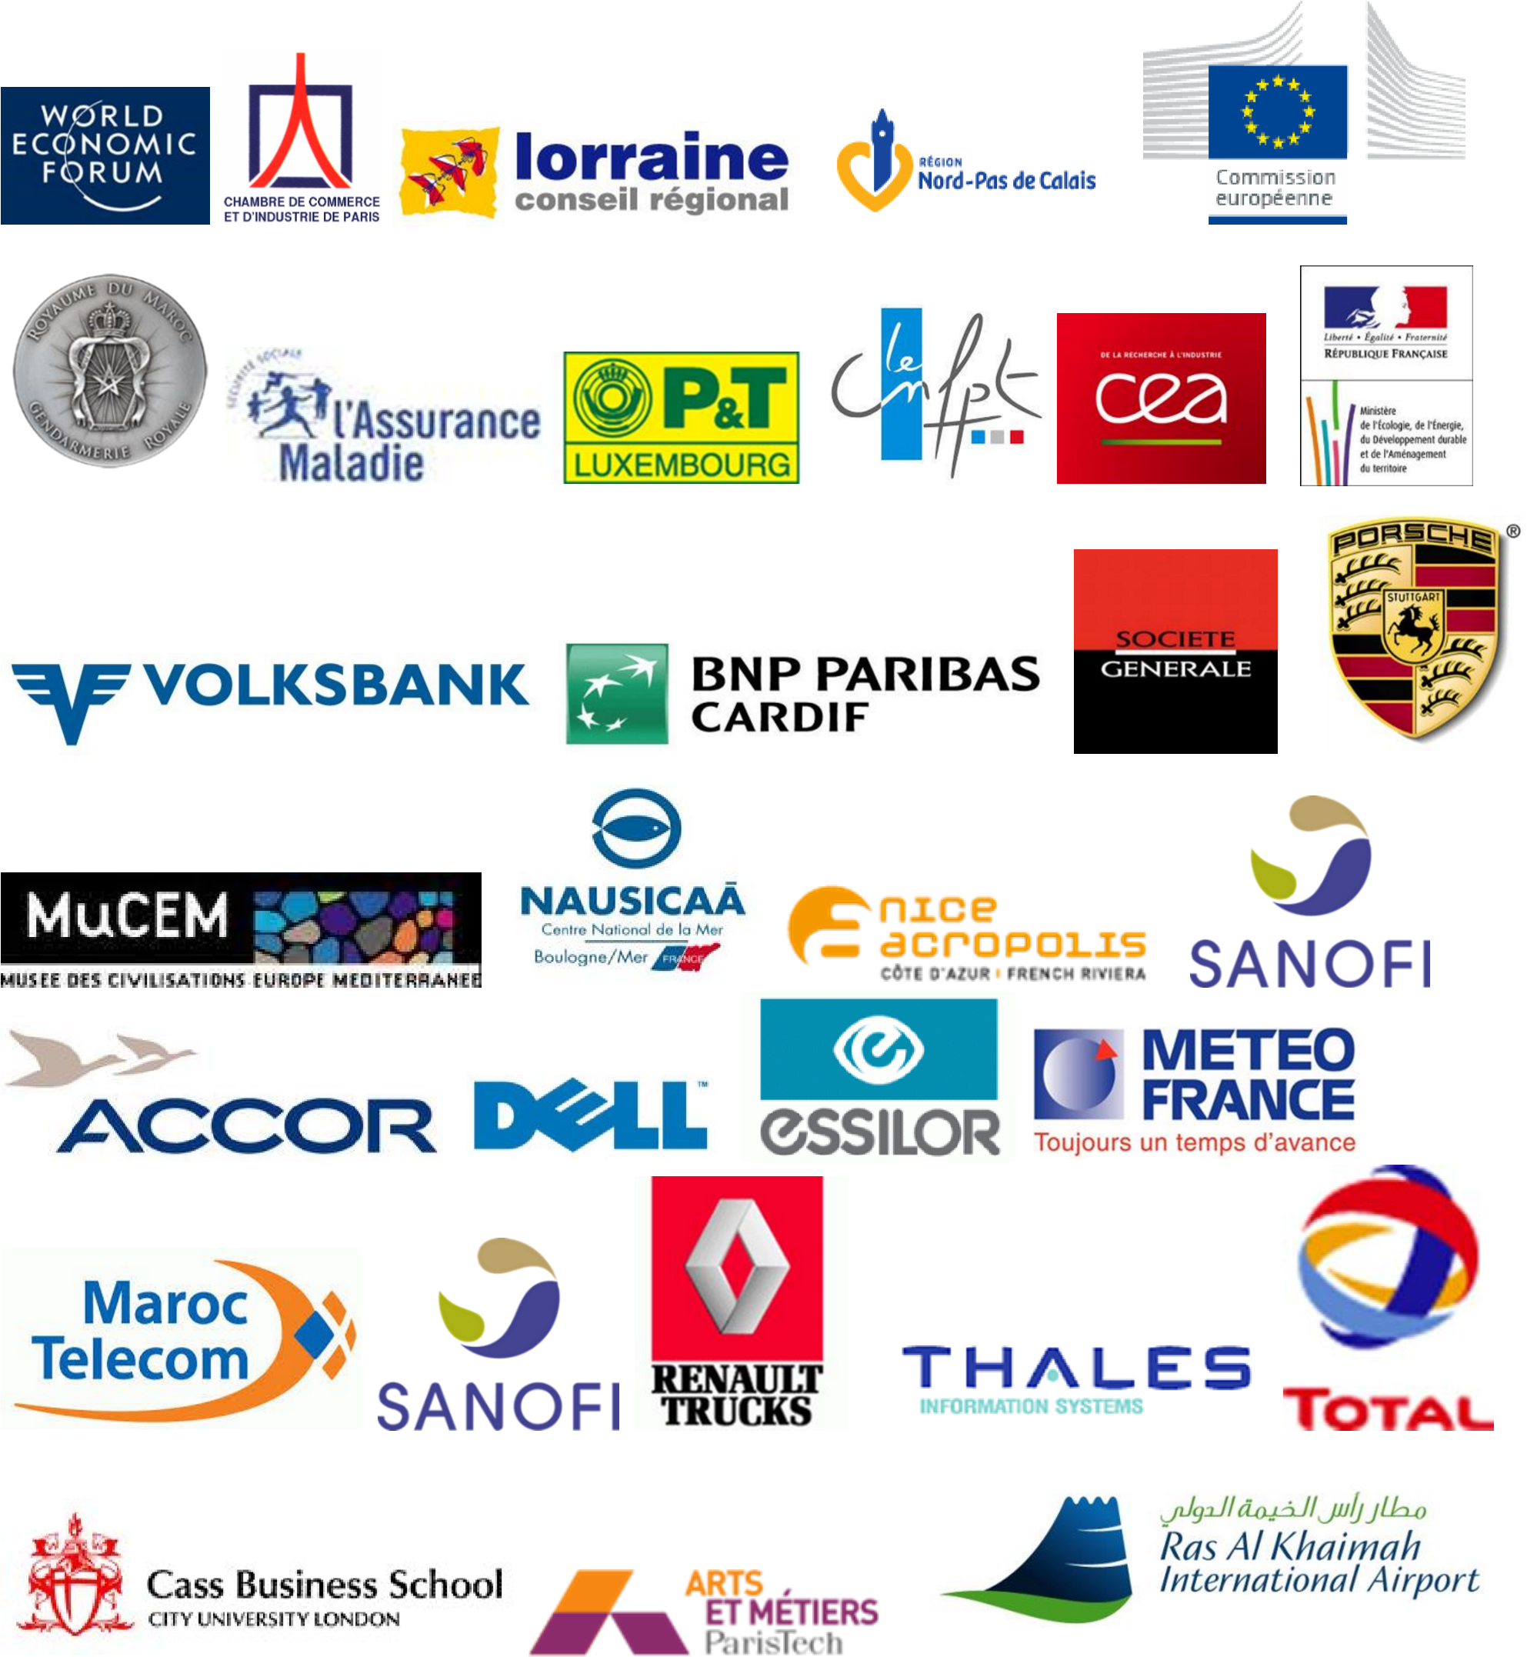

Références locales équipements et réseaux

CFA ASTIER et LYCEE PONCELET
7 rue Paul Valéry 57070 METZ
Responsables : Monsieur L’HERMITE - 03.87.75.88.22
- Extension d'un réseau existant avec fourniture de baie de brassage.
- Pose de câbles et prises réseau.
- Remplacement du matériel informatique obsolète.
- Equipement informatique : serveurs et postes de travail

C.F.P.P.A
1 avenue d'Urville 57530 COURCELLES CHAUSSY
Responsable : Monsieur GALONNIER - 03.87.64.28.03
- Câblage complet de plusieurs salles informatiques.
- Equipement Parc Informatique : serveur et postes de travail.
- Equipement informatique pour affichage dynamique

MAIRIE DE HAGONDANGE
Place Jean Burger 57300 HAGONDANGE
Responsables : Monsieur SERIER - 03.87.71.50.10
- Equipement informatique : serveurs et postes de travail, maintenance

MAIRIE D’AY-SUR-MOSELLE
1 place de la mairie 57300 AY-SUR-MOSELLE
Responsables : Madame Lapoirie - 03.87.73.83.63
- Equipement informatique : serveurs et postes de travail, maintenance

MAIRIE DE HAYANGE
1 place Résistance-Déportation 57700 HAYANGE
Responsable : Monsieur CORTELLI : 03.82.82.49.49
- Remplacement et installation de serveurs informatiques, maintenance

Mairie d’ARS LAQUENEXY
4 B rue Principale 57530 ARS LAQUENEXY
Responsable : Monsieur DISPOT - 03.87.38.10.91
- Câblage complet de la mairie et des écoles.
- Fourniture de baies de brassage et éléments actifs.
- Equipement et Installation "Ecole Numérique"

MAIRIE DE COURCELLES CHAUSSY
Place du temple 57530 COURCELLES CHAUSSY
Responsable : Monsieur RAPP - 03.87.64.00.32
- Câblage complet du bâtiment.
- Equipement Parc Informatique : serveur et postes de travail, maintenance

Et voici quelques contacts qui pourront attester du bon fonctionnement de nos solutions TVTools :

CONSEIL GENERAL DE L'HERAULT
Direction des ressources Pierresvives
Frédéric BOCAGE
Tél : 04.67.67.30.21
Fax : 04.67.67.66.15
Email : fbocage@cg34.fr
907, rue du Professeur Blayac
34080 Montpellier
Gestion de plus de 50 points de diffusion dont gestion d'un écran LED outdoor sur l'ensemble du site de PierreVives qui représente plus de 3500 m2

MONACO CHANNEL
CENTRE DE PRESSE
Philippe CIARLET
Centre De Presse Monaco Gouvernement
+377 (98) 98 22 19
pciarlet@gouv.mc
10, quai Antoine Ier,
98000 Monaco
Monte Carlo
Gestion de l'habillage et de la diffusion de la chaîne de télévision Monégasque avec TVTools AirCast

BMCI filiale de BNP Paribas
Samya EL KYAS
Chef de projets Communication chez BMCI
+212 (22) 46 14 78
samya.elkyas@bnpparibas.com
26, place des Nations Unies
20 000 Casablanca
MAROC
Gestion de la diffusion de BMCI TV dans plus de 400 agences sur l'ensemble du territoire du MAROC

P&T Luxembourg
Alain BERG
Head of consumer marketing & innovation
+325 (24) 62 5403
alain.berg@ept.lu
1, rue Emile Bian
L-2999 Luxembourg
Gestion de la diffusion de plus de 10 chaînes de télévision locales Luxembourgeoises sur le réseau IPTV de l'opérateur historique du Luxembourg

Diplômes professionnels
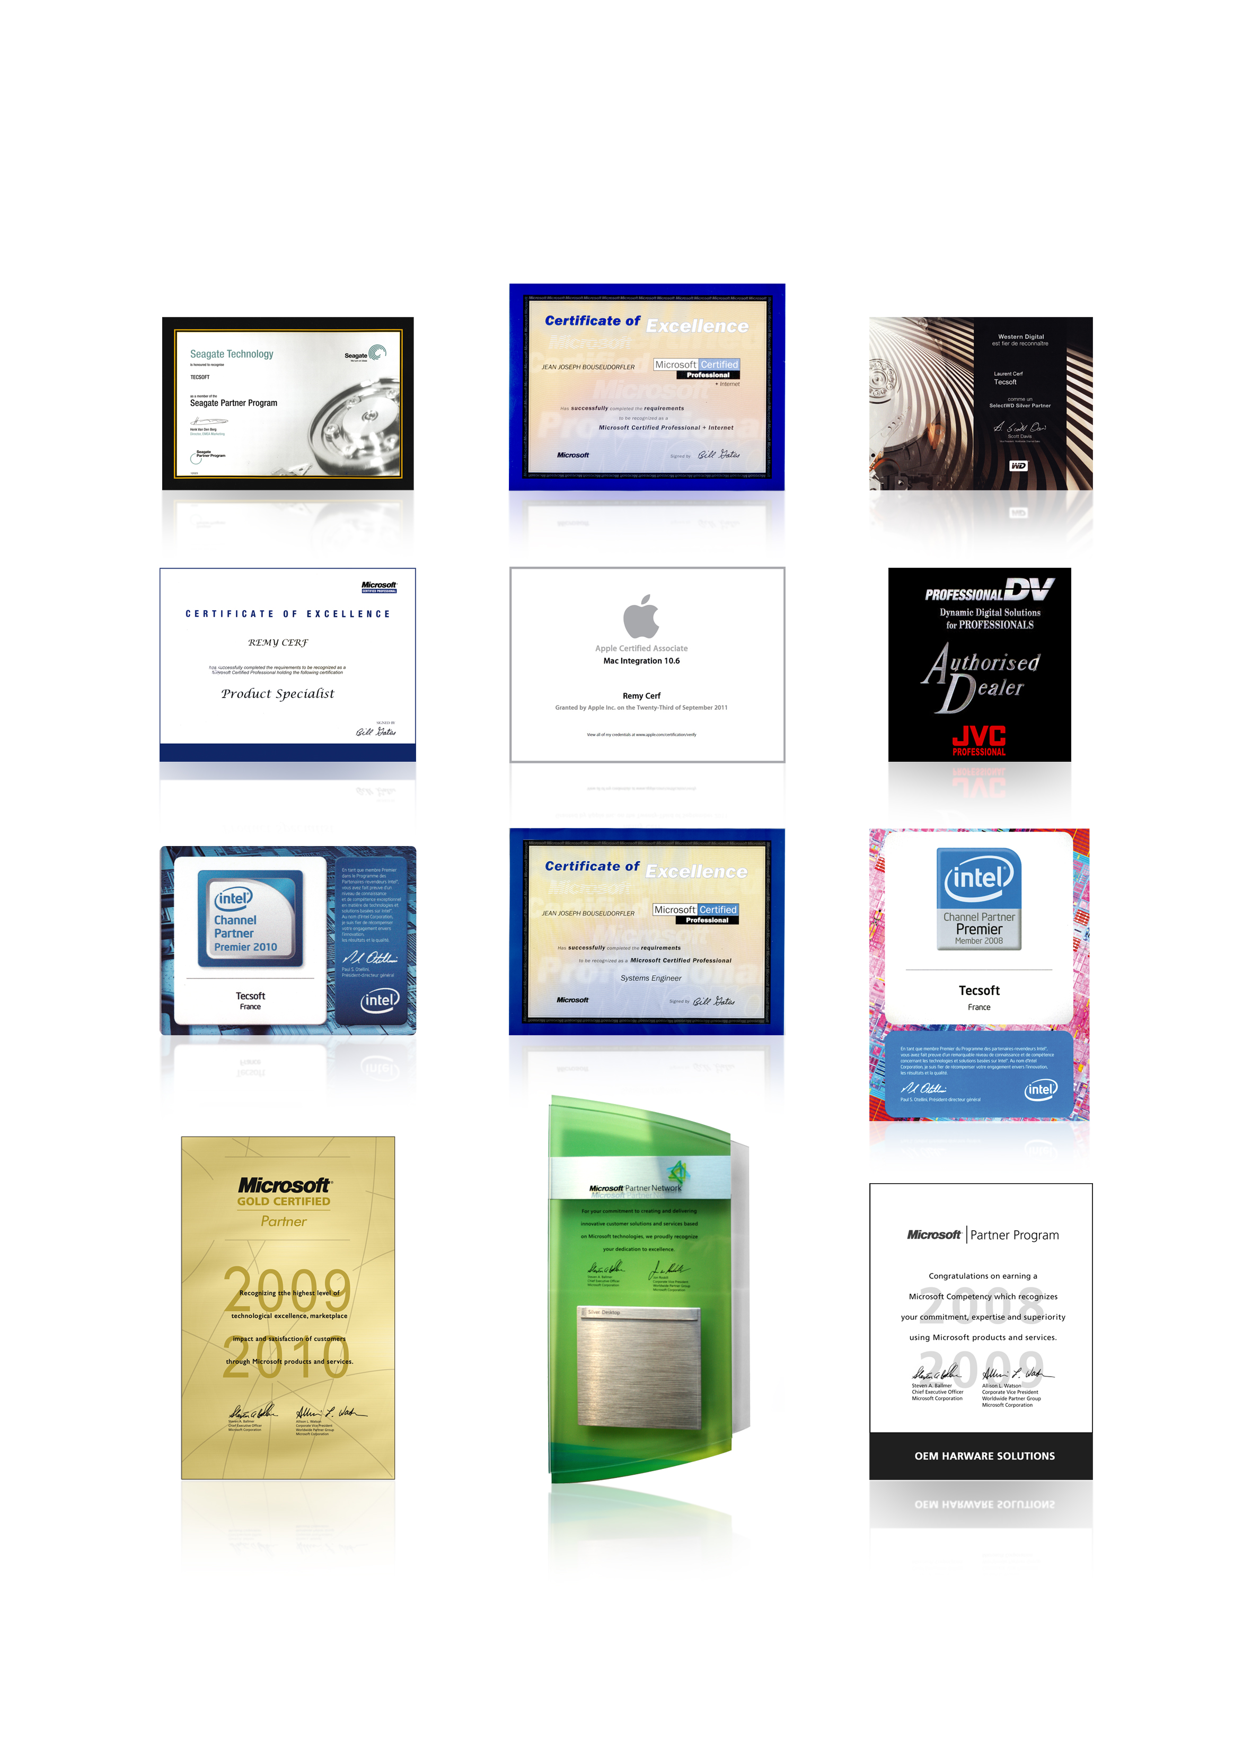Et voici quelques réalisations infographiques et conceptions de sites web par nos services :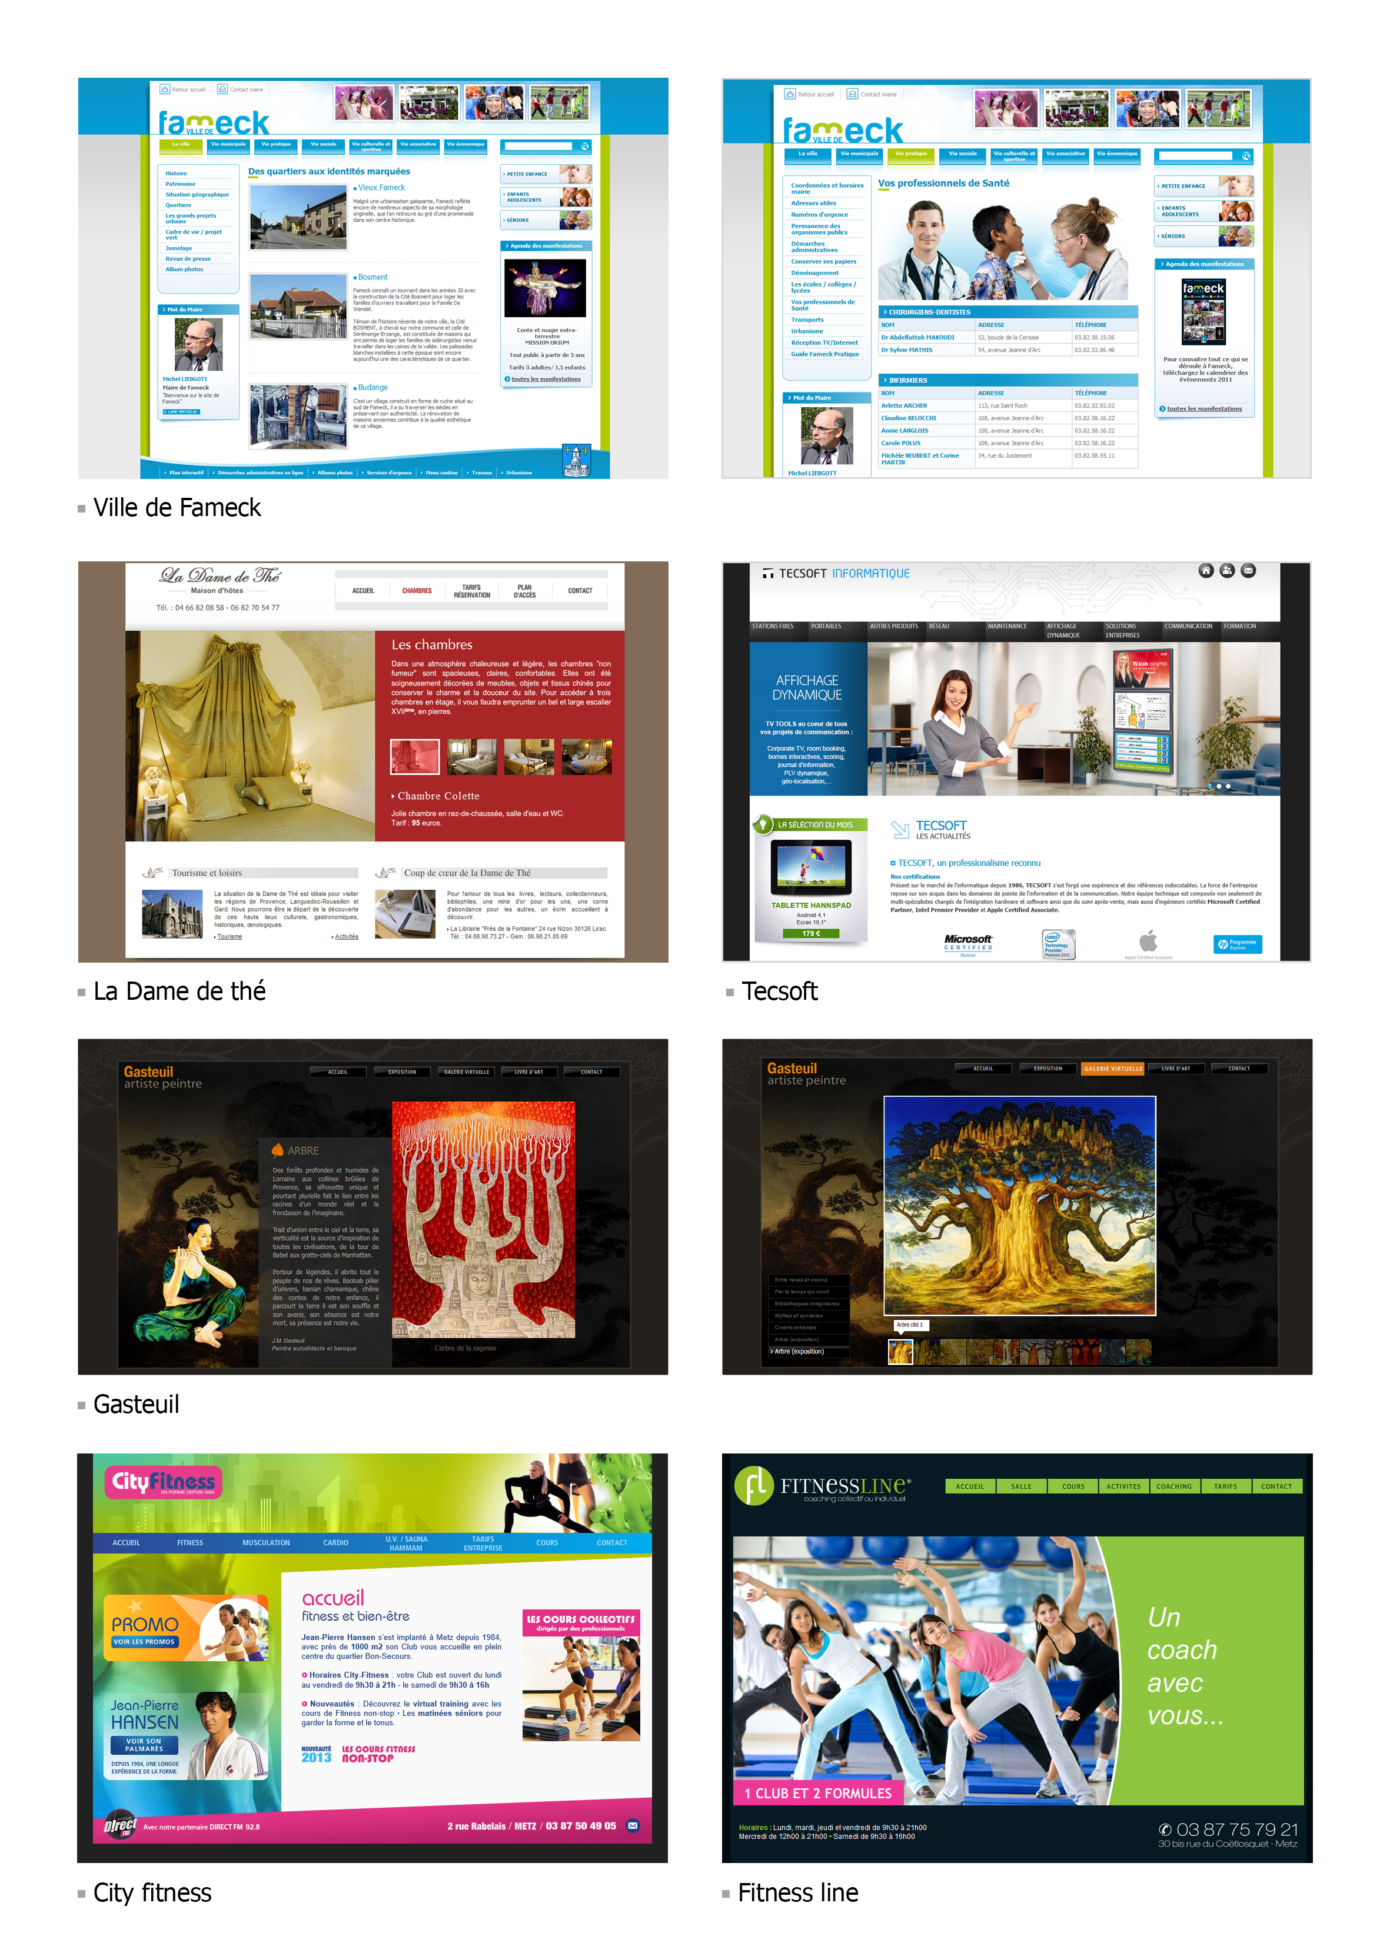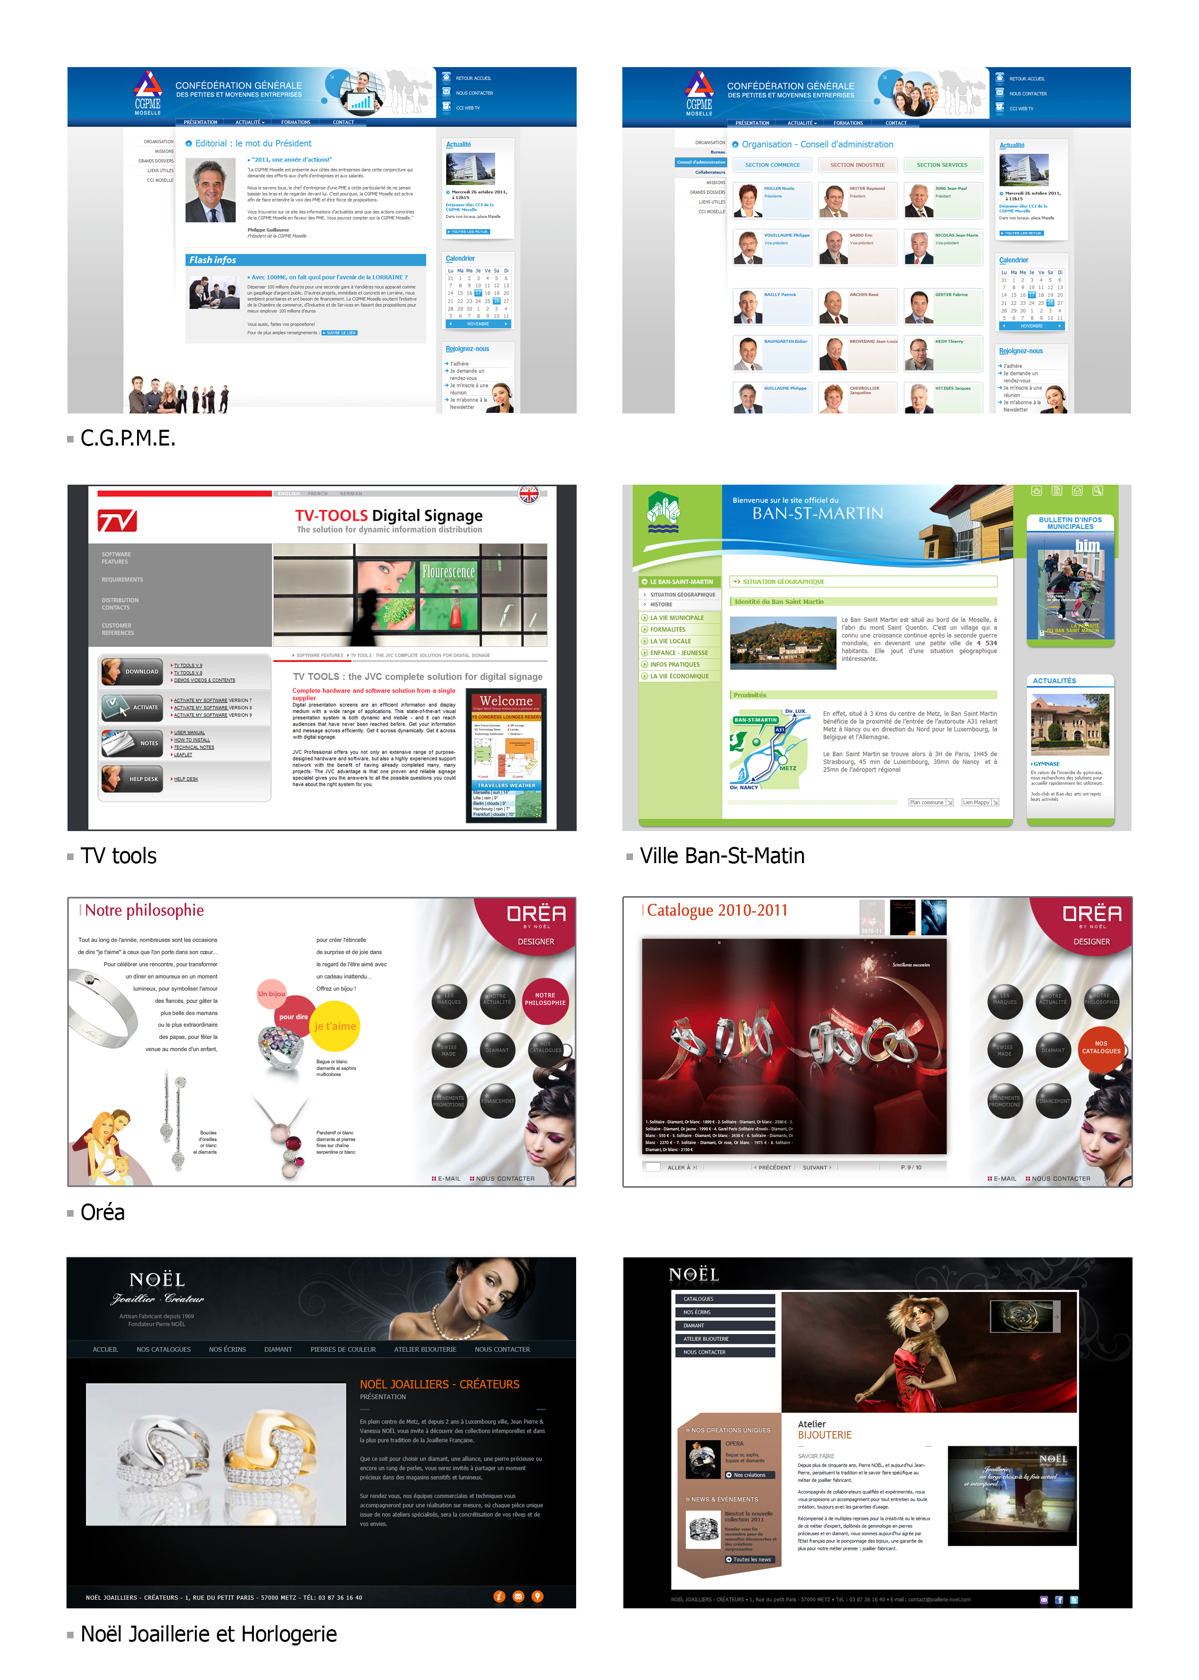

Engagements de TecSoft en faveur de l’écologie

• Recyclage : TecSoft s'engage à recycler 100 % des emballages des matériels fournis et en cas de remplacement à revaloriser quand cela est possible ou recycler les anciens matériels.

• Eco énergétique : à capacité, performance et fiabilité égale, TecSoft privilégie les matériels les plus économes en énergie.

• Eco conduite : quand le déplacement pédestre n'est pas possible, nos salariés ont été sensibilisés à I ‘éco conduite : pneumatiques correctement gonflés, moteur entretenu, poids du véhicule optimisé, vitres fermées lors des trajets autoroutiers, climatisation utilisée avec modération.

Nous privilégions les heures creuses pour éviter les bouchons et la surconsommation de carburant.
Nos véhicules sont récents, ils respectent les dernières normes environnementales et n'excèdent pas 120g/km de CO2.
Pour les longs déplacements, en fonction de la distance et de la durée de notre prestation chez notre client, nous voyageons soit par train, soit par avion, le choix de ces moyens de transports repose bien souvent sur le planning de disponibilités de nos collaborateurs pour mener à bien leurs différentes missions.

